Příloha č. 1
Mají matky s malými dětmi skutečně zájem co nejdřívě se vrátit do práce?
Výzkumy ukazují, že převažující zájem matek dětí do tří let je o zkrácené úvazky a nikoli o práci na plný úvazek. I u žen, které mají děti starší tří let by celodenní péči preferovala pouze necelá pětina žen, většina by preferovala práci na částečný úvazek.

Zájem Češek o návrat na trh práce podle věku dítěte
Skutečný zájem matek dětí do 3 let podle projektu Nové formy denní péče o děti v České republice (2013) :
  - do 1 roku věku - zcela se věnovat péči o děti
  - od 1 - 2 let věku - podíl žen, které by chtěly celodenně pečovat o své dítě, mírně snížil a naopak mírně vzrostl podíl matek, které by uvítaly příležitostnou práci, tj. v rozsahu několika hodin měsíčně, zejména u matek VŠ - mezi kterými by v tomto věku dítěte chtěla příležitostně pracovat téměř každá pátá, nutno však podotknout, že i v této vzdělanostní kategorii převažovala preference zůstat s dítětem doma a vůbec nepracovat.
  - od 2 až 3 let věku: polovina dotázaných by ráda zůstala s dítětem doma, každá čtvrtá by chtěla pracovat v rozsahu několika hodin měsíčně, téměř každá pátá by však chtěla pracovat pravidelně na částečný úvazek, zejména ženy s VŠ, naopak ženy bez maturity by chtěly významně častěji pokračovat v celodenní péči o své děti.
  - od 3 - 4 let dítěte: celodenní péči by preferovala pouze necelá pětina žen, většina matek by se tedy již ráda vrátila na trh práce, ve většině případů by byl však ideální částečný úvazek nebo příležitostná práce.

Český trh práce není schopen tento požadavek splnit. V současné době má ČR nejvyšší zaměstnanost matek dětí ve věku 6-14 let, a jednu z nejvyšších zaměstnaností matek dětí 4-6 letých. Důvodem často uváděné nízké zaměstnanosti matek dvouletých je zřejmě způsobena trhem práce. Tlak na zvyšování zaměstnanosti by byl proto na úkor nejlepšího zájmu dítěte i proti zájmu matek.

Zaměstnanost žen podle věku dítěte v mezinárodním srovnání
ČR má sice jednu z nejnižších zaměstnaností žen-matek dětí 0-2 roky, ale jednu z nejvyšších u matek dětí 3-5 let a druhou nejvyšší matek 6 - 14 letých.

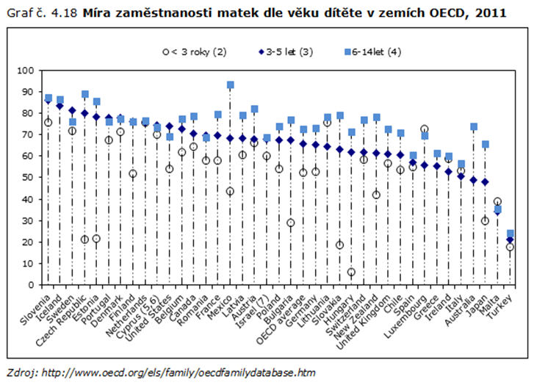

Počet hodin strávených v kolektivním zařízení, který odpovídá nejlepšímu zájmu dítěte
Pokud by délka pobytu v kolektivním zařízení měla odpovídat nejlepšímu zájmu dítěte, pak by u dítěte ve věku 1 – 3 roky neměla přesáhnout 20 hodin týdně.

Příloha č. 2

Kontakty na regionální prorodinné organizace zřizované církví:

Arcibiskupství pražské Pastorační středisko – Centrum pro rodinu Thákurova 3160 00 Praha 6 tel.: 220 181 777 email: cpr@apha.cz web: http://www.apha.cz/cpr
Centrum pro rodinu a sociální péči Biskupská 280/7, 602 00 Brno
tel.: 518 328 814 e-mail: cpr@crsp.cz
web: www.crsp.cz
Biskupství ostravsko-opavské
Centrum pro rodinu a sociální péči
Kostelní nám. 1
728 02 Ostrava 1
e-mail: cpr@doo.cz
web: www.prorodiny.cz

Centrum pro rodinu Hradec Králové Velké náměstí 32, 500 03 Hradec Králové
tel.: 495 063 430, 603 147 718
e-mail: crhk@bihk.cz
web: www.diecezehk.cz/pastorace/centrum-pro-rodinu

Diecézní centrum pro rodinu PhDr. Alena Poláčková
Široká 27 (1. patro)
370 21 České Budějovice tel.: 380 420 342 – 1 e-mail: dcr@bcb.cz
web: dcr.bcb.cz

Centrum pro rodinný život Olomouc Biskupské nám. 2 779 00 Olomouc
tel.: 587 405 250
e-mail: rodina@arcibol.cz
web: www.rodinnyzivot.cz
Centrum pro rodinu nám. Republiky 234/35 301 00 Plzeň 3-Vnitřní Město tel.: 731 619 704 e-mail: rodiny@bip.cz http://www.bip.cz/biskupstvi/struktura-biskupstvi/centrum-pro-rodinu/

Centrum pro rodinu Komenského 4 412 01 Litoměřice e-mail:dcpr.ltm@tiscali.cz web: www.centrumprorodinu.cz

_________________________________________________________________________________
Národní centrum pro rodinu, Průchodní 2, 602 00 BRNO, mob.:+420 733 598 575, tel.: +420 542 214 865, http://rodiny.cz, rodiny@rodiny.cz

http://www.vupsv.cz/index.php?p=projects&site=default&id=247
http://www.oecd.org/els/family/database.htm
http://www.rodiny.cz/images/ikonky/Pot%C5%99eby_d%C3%ADt%C4%9Bte_v_souvislosti_s_volbou_nerodi%C4%8Dovsk%C3%A9_p%C3%A9%C4%8De.pdf

